

R0824 - Relatório dos Parâmetros Contábeis
O objetivo desta funcionalidade é gerar o relatório dos parâmetros contábeis. Esse relatório leva em conta o resumo do faturamento gerado e/ou o resumo da arrecadacão gerado. A funcionalidade pode ser acessada via Menu de Sistema, através do caminho: GSAN > Relatório > Financeiro > R0824 - Relatório dos Parâmetros Contábeis.
Feito isso, o sistema visualiza a tela de filtro abaixo:

Observação
Informamos que os dados exibidos nas telas e relatórios a seguir são fictícios, e não retratam informações de clientes.
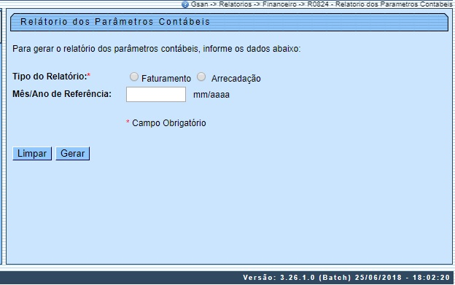

No campo Tipo do Relatório informe, obrigatoriamente, se o relatório será baseado no resumo do faturamento ou da arrecadação. Depois, informe o Mês/Ano de Referência dos parâmetros, no formato MM/AAAA. Agora clique no botão . O sistema disponibiliza dois formatos para a geração do relatório:

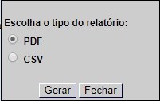

Selecionado um formato, o sistema realiza algumas validações antes de gerar o relatório dos parâmetros contábeis, conforme exemplos AQUI e AQUI:
- Validar Referência Contábil:
  - Caso o mês ou o ano de referência contábil esteja inválido, o sistema exibe a mensagem Mês ou Ano da Referência Contábil inválido e retorna para o passo correspondente no fluxo principal.
  - Caso tenha sido escolhido a opção de Faturamento e não existam registros na tabela para o mês/ano da referência contábil igual ao mês/ano de referência, o sistema exibe a mensagem Não existem dados de faturamento para o mês/ano «mês/ano da referência contábil» e retorna para o passo correspondente no fluxo principal.
  - Caso tenha sido escolhido a opção de Arrecadação e não existam registros na tabela para o mês/ano da referência contábil igual ao mês/ano de referência, o sistema exibe a mensagem Não existem dados de arrecadação para o mês/ano «mês/ano da referência contábil» e retorna para o passo correspondente no fluxo principal.

Modelo R0824 - Relatório dos Parâmetros Contábeis - Resumo do Faturamento
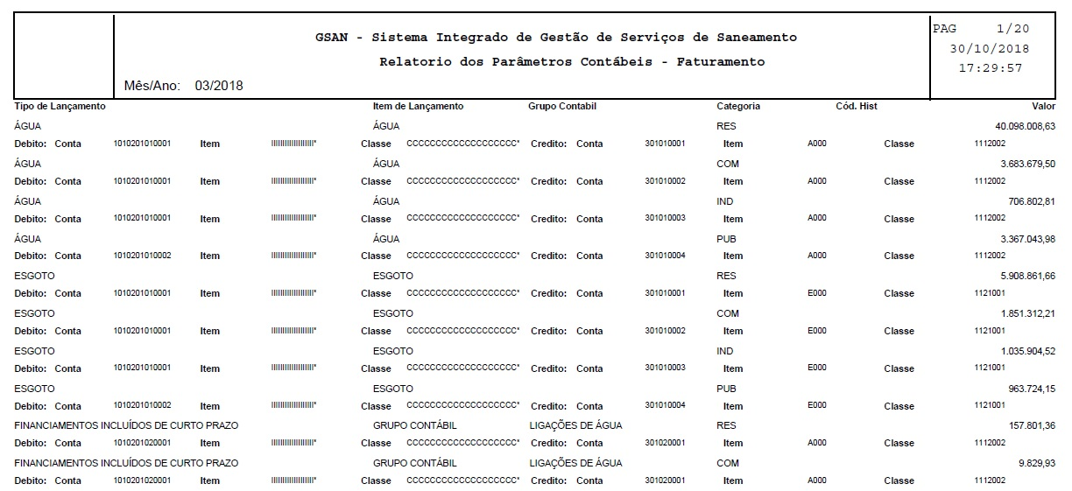

O relatório acima tem como finalidade demonstrar as operações ocorridas no sistema no mês referente ao Faturamento, além das modificações de Faturamento tais como: inclusões, retificações, cancelamentos e parcelamentos que possam alterar os valores entre as contas do Contas a receber ou as contas de Receita. Cada linha e coluna deste relatório pode ser parametrizada para gerar o seu lançamento contábil correspondente ou, simplesmente, para demonstrar as operações realizadas nas contas dos usuários.

Itens do Resumo do Faturamento:
- Água: valor correspondente ao faturamento original de água.
- Esgoto: valor correspondente ao faturamento original de esgoto.
- Financiamentos incluídos de curto prazo: valores correspondentes ao valor total dos financiamentos, realizados no mês e agrupados por grupo contábil (entenda-se como curto prazo os serviços financiados até 12 meses).
- Financiamentos incluídos de longo prazo: Valores correspondentes ao valor total dos financiamentos, realizados no mês e agrupados por grupo contábil (entenda-se como longo prazo os serviços financiados com mais 12 messes).
- Parcelamentos realizados de curto prazo:
  - Juros cobrados: valores correspondentes aos juros cobrados dos parcelamentos realizados de curto prazo. Neste item, só são apresentados os juros cobrados, pois dentro de um parcelamento somente os juros é que devem ser considerados como Receita.
- Parcelamentos realizados de longo prazo:
  - Juros cobrados: valores correspondentes aos juros cobrados dos parcelamentos realizados de longo prazo. Neste item, só são apresentados os juros cobrados, pois dentro de um parcelamento somente os juros é que devem ser considerados como Receita.
- Faturamento adicional guia de faturamento: valores correspondentes às guias de faturamento, incluídos no mês e agrupados por grupo contábil.
- Inclusões por refaturamento: valores correspondentes às retificações para maior das contas realizadas no mês. Esses valores são a diferença entre o valor original da conta e o valor retificado. Agrupado pelos valores de água, esgoto e do grupo contábil dos serviços cobrados na conta.
- Receita bruta: a soma dos itens descritos acima.
- Financiamentos cancelados de curto prazo: valores correspondentes ao que não foi cobrado em conta dos financiamentos cancelados de curto prazo no mês.
- Financiamentos cancelados de longo prazo: valores correspondentes ao que não foi cobrado em conta dos financiamentos cancelados de longo prazo no mês.
- Parcelamentos cancelados de curto prazo: valores correspondentes aos parcelamentos de curto prazo ainda não cobrados na conta.
- Parcelamentos cancelados de longo prazo: valores correspondentes aos parcelamentos de curto prazo ainda não cobrados na conta.
- Cancelamentos por refaturamento: valores correspondentes às retificações para menor das contas, ou do cancelamento total das contas realizadas no mês, agrupados por água, esgoto, serviços, por grupo contábil, parcelamentos cobrados e créditos realizados.
- Crédito a Realizar P/Cob. Indev. Incluídos: valores correspondentes aos créditos incluídos no mês.
- Total de receitas canceladas: é a soma dos itens, financiamentos cancelados de curto e longo prazo, parcelamentos cancelados de curto e longo prazo, cancelamentos por refaturamento, créditos a realizar por cobrança indevida.
- Receita liquida: valores correspondentes ao valor da Receita Bruta menos o total das Receitas Canceladas.

Itens do Resumo do Faturamento após o item Receita liquida
- Financiamentos transferidos de curto prazo: são os financiamentos de serviços incluídos como longo prazo, e que, com o passar do tempo, foram transferidos para curto prazo. Esse item só tem importância se a empresa fizer distinção entre financiamento de curto prazo e longo prazo.
- Parcelamentos transferidos p/curto prazo: são os parcelamentos transferidos para curto prazo, contabilizados como parcelamentos realizados de longo prazo que, com o passar do tempo, foram transferidos para curto prazo. Esse item só tem importância se a empresa fizer distinção entre parcelamento de curto prazo e longo prazo.
- Parcelamentos realizados de curto prazo: são as contas parceladas que devem ser transferidas do contas a receber de água, esgoto e serviços, para o contas a receber de parcelamento de curto prazo.
- Parcelamentos realizados de longo prazo: são as contas parceladas que devem ser transferidas do contas a receber de água, esgoto e serviços para o contas a receber de parcelamento de Longo prazo.
- Financiamentos cobrados: são os financiamentos cobrados no mês. Serve para transferir do contas a receber de financiamentos incluídos para o contas a receber de financiamentos cobrados.
- Parcelamentos cobrados: são as parcelas do parcelamento cobradas na conta. Serve para transferir do contas a receber de parcelamentos realizados para o contas a receber de água, esgoto e serviço.
- Impostos deduzidos em conta: corresponde aos impostos retidos das contas de órgãos públicos federais. Serve para deduzir do contas a receber de água, esgoto e serviços para a conta correspondente a esses impostos, os quais a empresa deve creditar para o pagamento de impostos, uma vez que os órgãos públicos federais devem efetuar o pagamento deste impostos.
- Devolução de valores em conta: corresponde aos valores creditados na conta dos usuários, seja por pagamento em duplicidade ou por descontos concedidos no parcelamento. Serve para transferir do contas a receber para as contas correspondentes.
- Valores cobrados indevidamente: corresponde aos valores creditados na conta dos usuários por cobrança indevida, seja em relação a valores de água, esgoto ou serviços. Serve para transferir do contas a receber para as contas correspondentes.
- Impostos cancelados por refaturamento: corresponde aos valores de contas de órgão publico federal que tiveram os impostos retidos ou cancelados.
- Impostos incluídos por refaturamento: corresponde aos valores de impostos de contas de órgão público federal incluídos.

Modelo R0824 - Relatório dos Parâmetros Contábeis - Resumo da Arrecadação
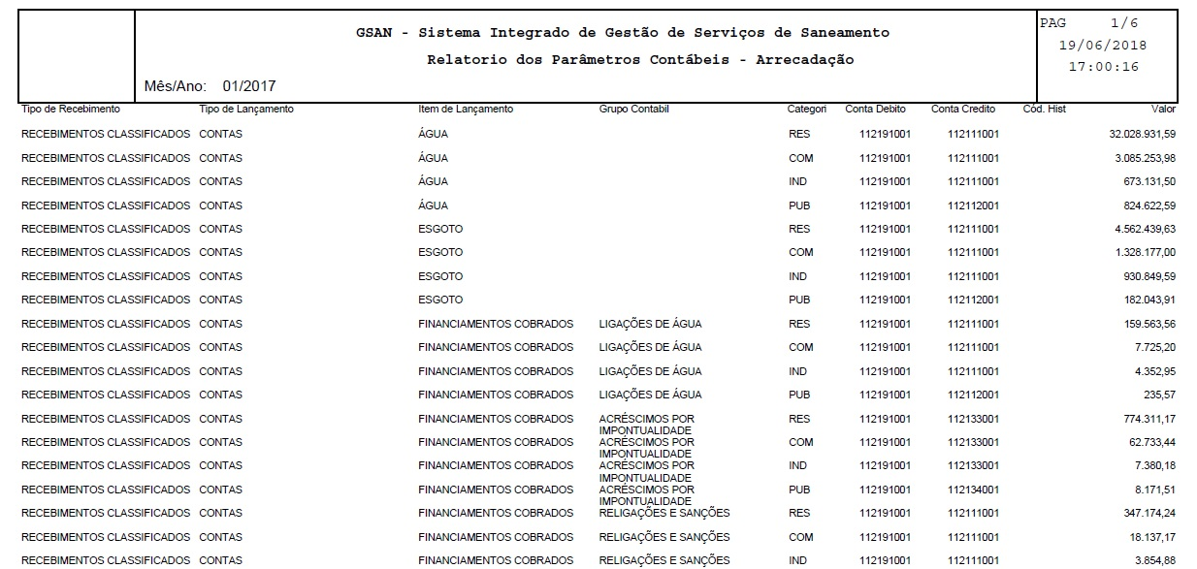

O relatório acima tem como finalidade demonstrar as operações ocorridas no sistema no mês referente à arrecadação, e as modificações das situações dos recebimentos. Cada linha e coluna deste relatório pode ser parametrizada para gerar o seu lançamento contábil correspondente, ou simplesmente demonstrar as operações realizadas nas contas dos usuários.

Itens do Resumo da Arrecadação:
- Recebimentos classificados: são valores de conta e guia de pagamentos que o sistema classificou, ou seja, que encontrou o registro correspondente em sua base de dados.
- Contas:
  - Água: corresponde aos recebimentos dos valores de água constante nas contas;
  - Esgoto: corresponde aos recebimentos dos valores de esgoto constante nas contas;
  - Financiamentos cobrados: corresponde aos recebimentos de serviços, agrupados por Grupo Contábil;
  - Parcelamentos cobrados: corresponde aos valores recebidos das parcelas de parcelamento agrupando por água, esgoto e juros;
  - Créditos Realizados: corresponde aos valores de créditos incluídos na conta e agrupados pelo tipo do Crédito.
- Impostos retidos nas contas recebidas: corresponde aos valores recebidos dos impostos retidos nas contas de órgãos públicos federais no mês, agrupados por tipo de imposto.
- Doações recebidas em conta: corresponde aos valores recebidos de doações para entidades beneficentes cobradas nas contas.
- Guias de Pagamento: corresponde aos valores recebidos de guias de pagamento, discriminando o que é Entrada de Pagamento e agrupando por Grupo contábil.
- Débitos a cobrar: corresponde aos valores recebidos de débitos a cobrar, incluídos em extrato de débitos e agrupados por Grupo Contábil.
- Total dos recebimentos não classificados: corresponde à soma dos itens acima, considerando que os créditos realizados e os impostos deduzidos são subtraídos para esse total.
- Recebimentos não classificados: correspondem aos valores recebidos não classificados, agrupados por tipo de recebimentos não classificado. Neste item, são considerados: os pagamentos em duplicidade, pagamentos com valores diferentes dos encontrado nos registros do sistema, entre outros.
- Devoluções classificadas: correspondem às devoluções realizadas pela empresa aos seus usuários, classificadas ou com registro na base de dados do GSAN encontrado, agrupadas por tipo de devolução.
- Devoluções não classificadas: correspondem às devoluções realizadas pela empresa aos seus usuários não classificadas, ou seja, que não foi encontrado o registro na base de dados do GSAN, agrupadas por tipo de devolução.
- Arrecadação liquida: corresponde ao total dos recebimentos menos o total das devoluções.
- Recebimentos de meses anteriores classificados no mês: correspondem aos valores que, no mês anterior, não foram classificados, mas que foram classificados no mês corrente, agrupando de acordo com o tipo do recebimento (água, esgoto, financiamentos cobrados, guias de Pagamento, etc.).
- Baixa de recebimentos não classificados: corresponde aos recebimentos que estavam não classificados, e que a empresa considerou que deveria retirar de recebimentos não classificados, colocando como recebimentos diversos.
- Recebimentos de valores contabilizados como perdas: correspondem aos valores provisionados como Devedores Duvidosos recuperados no mês, seja pelo recebimento, cancelamento, retificações ou parcelamentos.
- Resumo dos recebimentos não classificados: corresponde ao saldo dos recebimentos não classificados até o mês, agrupando por tipo de recebimentos não classificados.
- Resumo de devoluções não classificadas: corresponde ao saldo das devoluções não classificadas até o mês, agrupando por tipo de devoluções.

Preenchimento dos Campos
Campo | Preenchimento dos Campos
Tipo do Relatório | Campo obrigatório. Informe se o relatório dos parâmetros contábeis será baseado no resumo do faturamento ou da arrecadação.
Mês/Ano de Referência | Informe, no formato MM/AAAA, o mês e o ano de referência dos parâmetros contábeis.

Funcionalidade dos Botões
Botão | Descrição da Funcionalidade
 | Ao clicar neste botão, o sistema limpa o conteúdo de todos os campos da tela.
 | Ao clicar neste botão, o sistema gera o relatório de parâmetros contábeis a partir da seleção de parâmetros de filtro.

Referências
Gerar Relatório dos Parâmetros Contábeis

Termos Principais
Relatórios
Clique aqui para retornar ao Menu Principal do GSAN

